7 ngôi chùa cầu duyên ở Việt Nam nổi tiếng
Hiện nay, trên cả nước có 7 ngôi chùa trải dọc chiều dài của đất nước được mệnh danh là những ngôi chùa cầu duyên nổi tiếng ở Việt Nam: Hàng năm vào dịp đầu xuân năm mới, nhiều nam thanh nữ tú đến đây thành tâm khấn vái với hi vọng năm mới gặp nhiều may mắn tìm được ý chung nhân.
1. Chùa Hà – Hà Nội:
Chùa Hà có tên chữ là Thánh Đức tự, trước tọa lạc ở thôn Bối Hà, xã Dịch Vọng, Huyện Từ Liêm, nay làng lên phố nên chùa thuộc phường Dịch Vọng, quận Cầu Giấy, Hà Nội. Hiện nay, Chùa Hà thu hút ngày càng đông khách tham quan du lịch gần xa, nhất là vào những ngày mùng 1 và 15 hàng tháng chùa Hà chật ních người đến thắp hương lễ Phật cầu Thánh. Họ cầu mong Phật, Thánh giải bỏ tất cả tai ách, đem đến cho họ nhiều phúc lộc. Đặc biệt, trai gái Hà Nội hay đến chùa Hà để cầu tình duyên: trai gái đang yêu nhau thì đến cầu thành vợ thành chồng, chưa có người yêu thì đến cầu cho chóng có người yêu.
- Địa Chỉ: số nhà 86 phố Chùa Hà, phường Dịch Vọng, quận Cầu Giấy, thành phố Hà Nội.

2. Chùa Duyên Ninh – Ninh Bình:
Đây là ngôi chùa cổ còn được gọi là chùa Cầu Duyên. Chùa được xây dựng từ thế kỷ X dưới thời vua Đinh Tiên Hoàng. Chùa là di tích đặc biệt thuộc khu di tích Cố đô Hoa Lư và cũng nằm trong quần thể di sản thế giới Tràng An ở Ninh Bình. Chùa Duyên Ninh được xem là một trong những ngôi chùa cầu duyên nổi tiếng nhất ở Việt Nam.
- Địa Chỉ: Làng cổ Chi Phong, xã Trường Yên, huyện Hoa Lư, Ninh Bình. (Từ thành phố Ninh Bình đi theo hướng đại lộ Tràng An 10 km nữa là tới chùa)

3. Đền Bắc Lệ – Lạng Sơn:
Đền Bắc Lệ là một quần thể di tích nằm trên một quả đồi giữa khu Nam của Phố Bắc Lệ, thuộc xã Tân Thành, huyện Hữu Lũng, tỉnh Lạng Sơn. Đền Bắc Lệ luôn được coi là ngôi chùa cầu duyên linh thiêng nhất tại xứ Lạng cũng như trên đất nước Việt Nam. Nếu bạn vẫn còn độc thân hay muốn cầu hạnh phúc gia đình, bạn hãy tìm đến đền Bắc Lệ.
- Địa Chỉ: xã Tân Thành, huyện Hữu Lũng, tỉnh Lạng Sơn

4. Chùa Bà Ấn Độ – Hồ Chí Minh:
Chùa Bà Ấn thực chất là một ngôi đền Hindu giáo của người gốc Ấn, có thờ một vị thần tên Mariamman. Tương truyền nữ thân Mariamman là vị thần của mùa mang bội thu, đất đai màu mỡ, sức khỏe dồi dào, hôn nhân suôn sẻ,…Chính vì vậy, mọi người thường tới ngôi chùa cầu duyên ở Việt Nam này để cầu chúc cho một năm mới thuận buồm xuôi gió, tài lộc sinh sôi, tình duyên phơi phới.
- Địa Chỉ: Số 45 đường Trương Định, phường Bến Thành, Quận 1, TP Hồ Chí Minh

5. Chùa Phước Hải – Hồ Chí Minh:
Chùa Ngọc Hoàng là tên thường gọi của Điện Ngọc Hoàng, tên chữ là Phước Hải Tự, đây là ngôi chùa cầu tình duyên nức tiếng ở Việt Nam. Thậm chí nhiều người còn ghé tai nhau nhiều câu chuyện linh thiêng: sau khi thành tâm khấn vái, hãy sờ vào tượng ông Tơ, bà Nguyệt, Thánh mẫu thì tình duyên thuận lợi, mau gặp được ý trung nhân hay sớm sinh được con. Cũng chính vì điều này mà dịp lễ Tết hằng năm, ngôi chùa cầu duyên ở Việt Nam này đều phủ kín khói hương của những người đổ về.
- Địa Chỉ: số 73 đường Mai Thị Lựu, quận 1, thành phố Hồ Chí Minh

6. Chùa Bát Bửu Phật Đài – Hồ Chí Minh:
Chùa Phật Cô Đơn là tên gọi khác của chùa Bát Bửu Phật Đài nằm ở phía Tây Nam cách trung tâm thành phố 32km. Người dân trong vùng và thành phố Hồ Chí Minh cho rằng đây là ngôi chùa rất linh thiêng, cùng với cái tên độc đáo chùa Phật Cô Đơn mọi người tin rằng đến đây cầu duyên sẽ được Đức Phật ban phước cho đường tình duyên thuận lợi viên mãn sớm thoát sự cô đơn trong tình yêu. Vào những ngày cuối tuần, ngày rằm, mùng một đặc biệt là vào ngày 14 tháng 2 rất đông các bạn trẻ từ khấp nơi đền đây để cầu duyên.
- Địa Chỉ: ấp 1, xã Lê Minh Xuân, huyện Bình Chánh, TP Hồ Chí Minh.

7. Chùa Ông – Hồ Chí Minh:
Chùa Ông hay còn được biết đến với tên gọi là miếu Quan Đế hay Nghĩa An Hội quán hiện đang tọa lạc tại số 676 Nguyễn Trãi, phường 14, quận 5, Thành phố Hồ Chí Minh. Chùa là nơi thờ Quan Công (Quan Vân Trường) và Ông Mã và từ nhiều đời nay được mọi người ca tụng là linh thiêng. Vào các dịp lễ nhất là ngày đầu năm mới, chùa được nhiều người lui đến cúng bái cầu tài lộc, bình an. Không ít cặp đôi chọn ngôi chùa cầu duyên ở Việt Nam này để cầu tình duyên suôn sẻ hay có một kết thúc viên mãn, hạnh phúc bên nhau.
- Địa Chỉ: số 676 đường Nguyễn Trãi, thuộc phường 11, quận 5, Thành phố Hồ Chí Minh

Những Điều Cần Chú Ý Khi Đi Chùa Cầu Duyên:
- Đi chùa cầu duyên phải thật thành tâm với mong muốn tìm kiếm được ý trung nhân và xây dựng một mối quan hệ lâu dài, tuyệt đối không có tư tưởng và mong muốn “Tìm Người Yêu Cho Có” hay đi chùa theo phong trào.
- Trang phục khi đi lễ chùa: chùa chiền là nơi mang nhiều yếu tố tâm linh thờ tụng vì vậy việc ăn mặc làm sao để thuần phong mỹ tục là điều cần phải chú ý. Tuyệt đối không được ăn mặc quần áo hở hang, phản cảm và đặc biệt là những trang phục xuyên thấu.
- Bà bầu có thể đến đền chùa. Nhưng phụ nữ chưa sạch khi đến tháng, có kinh nguyệt không nên đi chùa.
- Tránh mang theo khăn, túi xách, gậy gộc, mũ áo,…vào chùa bái Phật. Nếu lỡ mang thì cần phải đặt trên chiếu rồi mới được vào tam bảo bái Phật.
- Tránh tuyệt đối không cho trẻ em đùa nghịch trong Tam Bảo và sờ mó vào tượng Phật. Cần giữ im lặng khi di chuyển trong chùa, không để điện thoại đổ chuông phá vỡ bầu không khí yên tĩnh, tôn nghiêm của chùa.
- Khi lễ chùa chỉ nên thắp hương tại đỉnh đặt bên ngoài sân chùa. Chứ không được thắp quá nhiều hương bên trong chùa sẽ gây ảnh hưởng đến pháp khí.

Đeo Vật Phẩm Phong Thủy Để Cầu Duyên:
Bên cạnh việc đi chùa cầu duyên vào dịp đầu năm, mùng 1 và ngày rằm hàng tháng thì chúng ta có thể lựa chọn riêng cho mình những món đồ trang sức, linh vật phong thủy giúp mang lại may mắn về đường tình duyên như Hoa Mẫu Đơn, Nhện Phong Thủy, Hồ Ly 9 đuôi được chế tác từ đá tự nhiên với nguồn năng lượng mạnh mẽ.

* Hồ Ly: được coi là linh vật số 1 về tình duyên bởi nhiều truyền thuyết kể về sự hóa thân của hồ ly thành người với vẻ đẹp sắc sảo và quyến rũ khiến nhiều người phải “ao ước”. Đặc biệt, đối với phụ nữ, Hồ ly giúp chủ nhân luôn tích cực, sống nhẹ nhàng vui tươi, mang lại sự may mắn vượt bật về tình cảm, giữ gìn hạnh phúc lứa đôi.
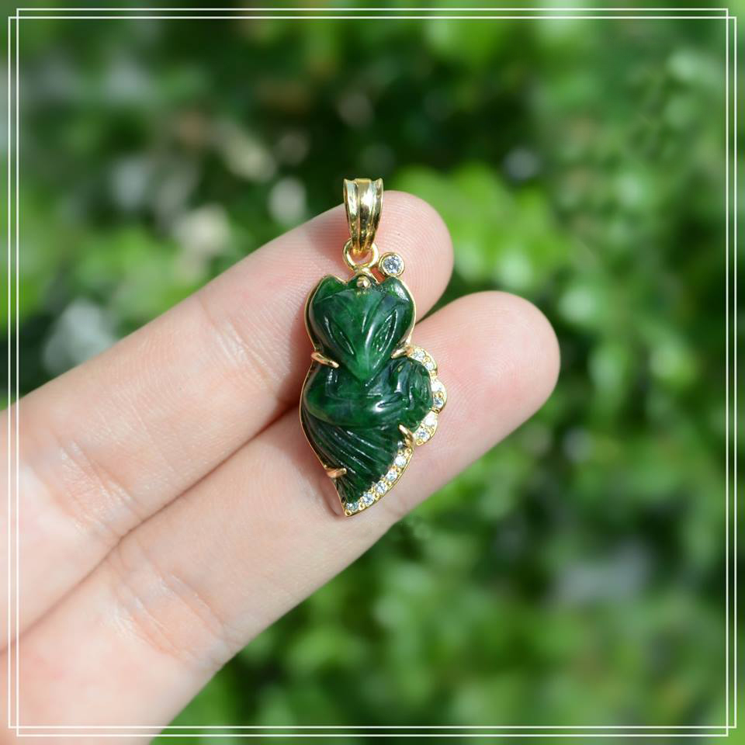
Hồ Ly Đá Ngọc Cẩm Thạch

* Hoa Mẫu Đơn: được xem là loài hoa của sự vương giả, giàu sang phú quý và quyền lực. Tại Nhật Bản, mẫu đơn tượng trưng cho sự chung thủy, hôn nhân hạnh phúc, con đàn cháu đống. Với vẻ đẹp nồng nàn, hấp dẫn của loài hoa này nên khi mang bên mình một vật phẩm phong thủy Hoa Mẫu Đơn được tạc từ đá tự nhiênsẽ giúp chủ nhân gặp nhiều may mắn và thuận lợi trong tình yêu đặc biệt là những ai còn độc thân.
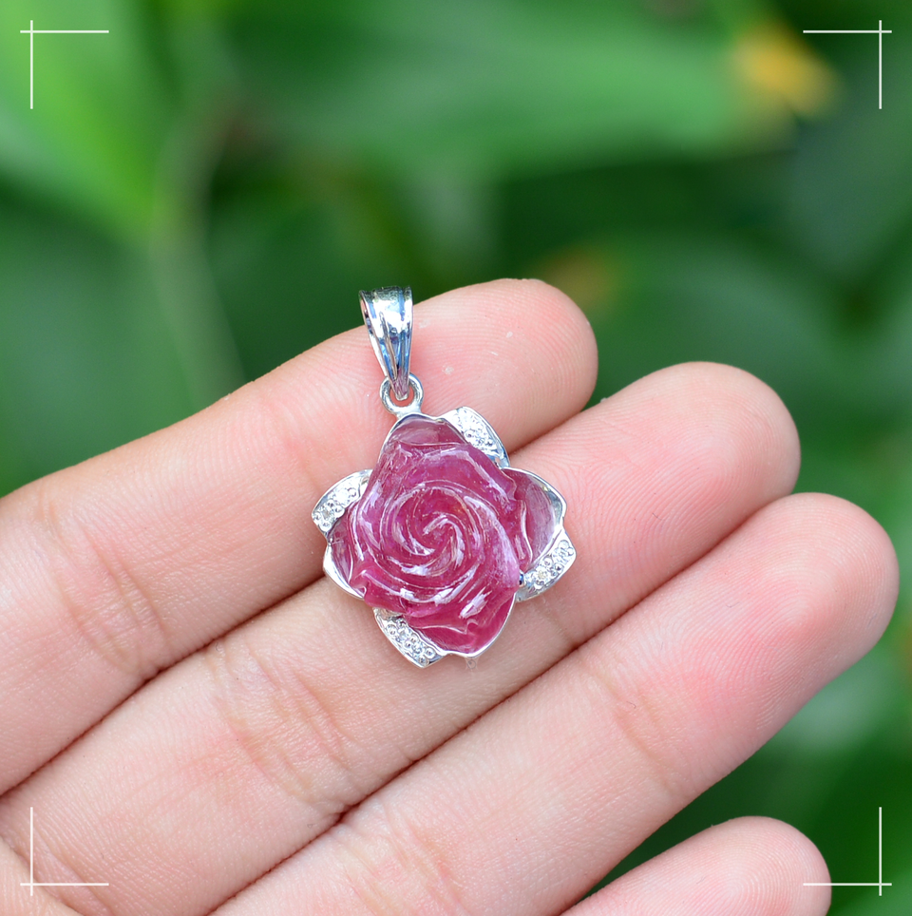
Hoa Mẫu Đơn Đá Ruby

* Nhện Phong Thủy: loài Nhện sở hữu một thứ vũ khí lợi hại mà không loài nào trong tự nhiên có được đó là khả năng Nhả Tơ Bẫy Mồi. Sợi tơ không chỉ giúp loài nhện bẫy mồi mà còn là nơi cư trú, di chuyển, quyến rũ bạn tình, sinh sản của loài nhện. Ngoài ra, những sợi tơ nhện cũng là một chất kết dính, giúp nhện giữ chặt được thứ chúng muốn nên tượng trưng cho tình duyên gắn bó, bền vững lâu dài.
